 | AC BELLINZONA U10 BASE  PROGRAMMA DI ALLENAMENTO DEL MERCOLEDI

Forme giocate progressive e geometrie variabili
Microciclo 4 P.O.A. Seduta U10 Base
La seduta tecnica accompagna i giocatori dall'attivazione con palla alle forme di gioco collettive. Il filo conduttore e osservare prima, orientare il corpo e scegliere rapidamente la soluzione utile.
Orari e responsabilita
RITROVO | ALLENAMENTO TECNICO | STAFF E LUOGO
16:45 | 17:25 - 19:00 | Flavio e Alessandro  Parco Urbano Liceo
Sequenza della seduta
ORARIO | FASE | CONTENUTO
17:25 - 17:35 | Attivazione con palla | Guida e porte colorate
17:35 - 17:50 | Forma giocata 1 | 1 contro 1 poi 2 contro 2
17:50 - 18:08 | Geometrie variabili | 3 contro 1 poi 4 contro 2
18:08 - 18:28 | Blocco P.O.A. | 3 contro 3 con 2 jolly
18:28 - 18:50 | Forma giocata 2 | 4 contro 4 poi 5 contro 5
18:50 - 19:00 | Partita e feedback | Gioco libero e verifica
Materiale
Palloni, casacche di tre colori, cinesini, 12 coni e 8 porticine.

AC BELLINZONA U10 BASE
ESERCIZI 1 E 2
1 Attivazione con palla 17:25 - 17:35
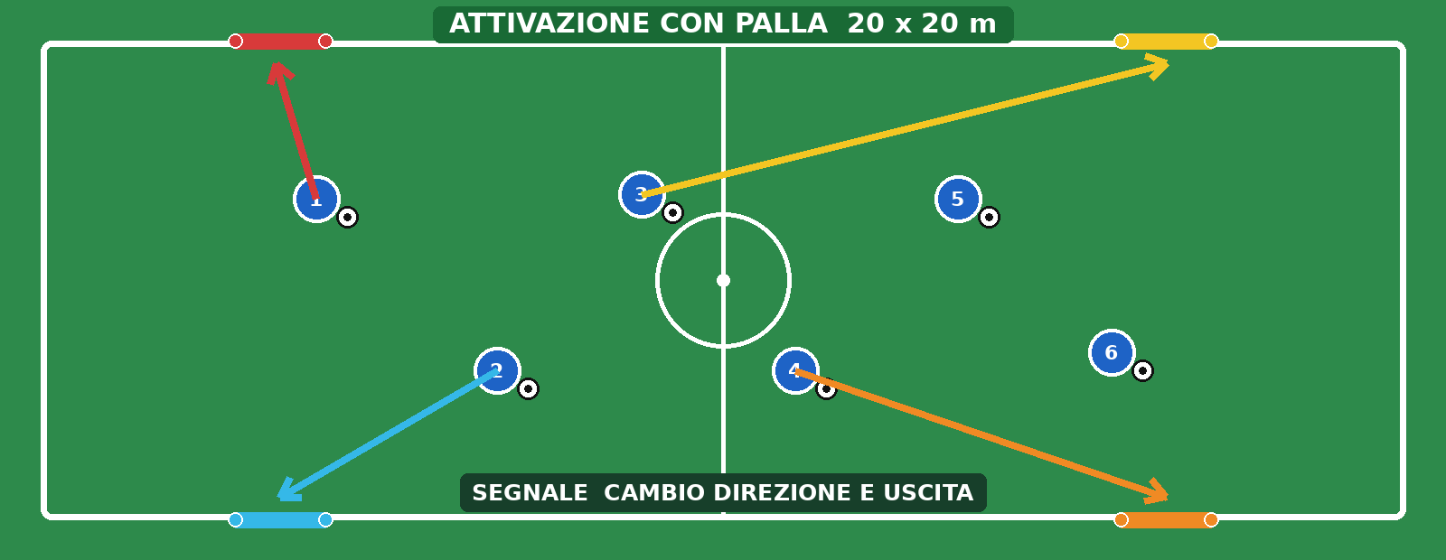
OBIETTIVO Guidare la palla alzando lo sguardo e reagire a un segnale esterno. | ORGANIZZAZIONE Campo 20 x 20 metri con quattro porte colorate. Un pallone per giocatore.
REGOLE Al colore chiamato cambiare direzione e uscire dalla porta corretta, poi rientrare. | INDICAZIONI Usare entrambi i piedi e accelerare dopo il cambio di direzione. Progressione: Ridurre lo spazio o chiamare due colori in sequenza.
2 Forma giocata 1 17:35 - 17:50
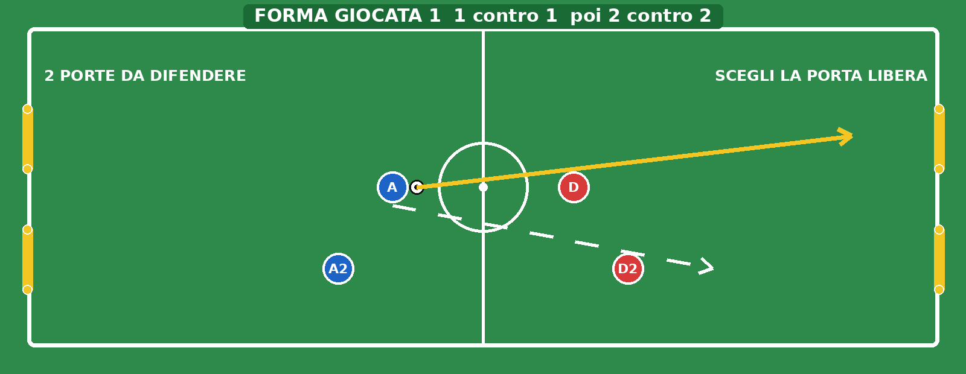
OBIETTIVO Sviluppare duello, protezione della palla e scelta della porta libera. | ORGANIZZAZIONE Campo 18 x 15 metri con quattro porticine, due per ogni squadra.
REGOLE Si segna conducendo oltre una delle due porte avversarie. Ripresa immediata. | INDICAZIONI Attaccante: cambia ritmo. Difendente: accompagna verso una porta meno pericolosa. Progressione: Primi 6 minuti 1 contro 1, poi 2 contro 2 con smarcamento del compagno.

AC BELLINZONA U10 BASE
ESERCIZI 3 E 4
3 Geometrie variabili 17:50 - 18:08
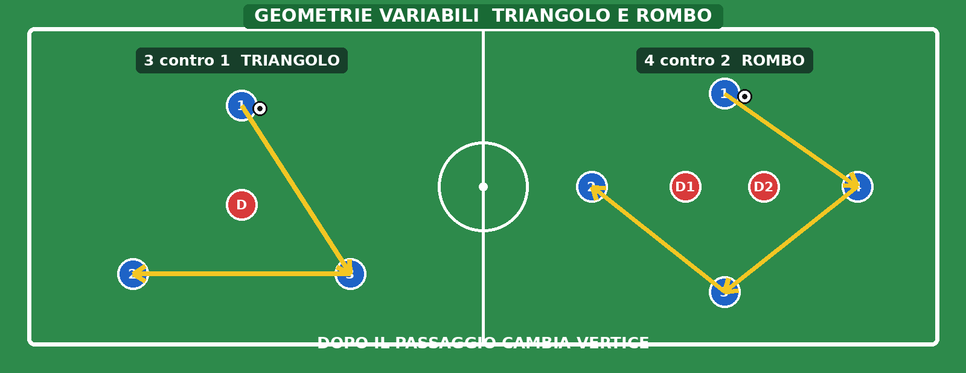
OBIETTIVO Creare angoli di passaggio, sostegno diagonale e ricezione con corpo aperto. | ORGANIZZAZIONE Due campi. Prima triangolo 3 contro 1, poi rombo 4 contro 2.
REGOLE Dopo ogni passaggio il giocatore cambia vertice e libera una nuova linea. | INDICAZIONI Controllare prima di ricevere. Passaggio sul piede lontano dalla pressione. Progressione: Massimo due tocchi quando il gruppo mantiene ritmo e precisione.
4 Blocco P.O.A. 18:08 - 18:28
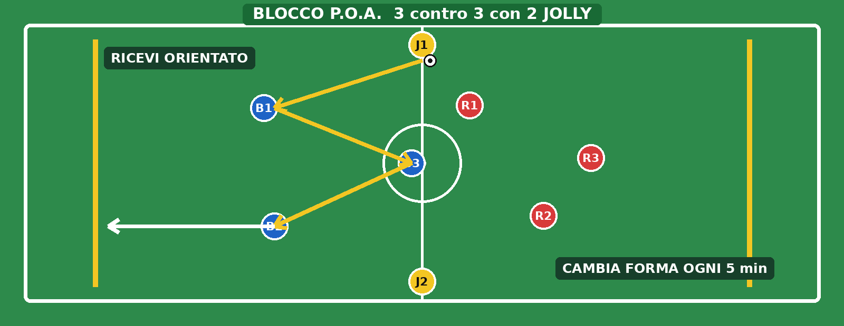
OBIETTIVO Collegare osservazione, orientamento e azione dentro una situazione reale. | ORGANIZZAZIONE Campo 24 x 20 metri. 3 contro 3 con due jolly esterni sempre con chi ha palla.
REGOLE Un punto dopo cinque passaggi o una ricezione orientata oltre la linea bersaglio. | INDICAZIONI Chiedere una scansione prima del passaggio. Premiare la scelta, non solo il risultato. Progressione: Ogni 5 minuti cambiare forma e direzione del campo.

AC BELLINZONA U10 BASE
ESERCIZI 5 E 6
5 Forma giocata 2 18:28 - 18:50
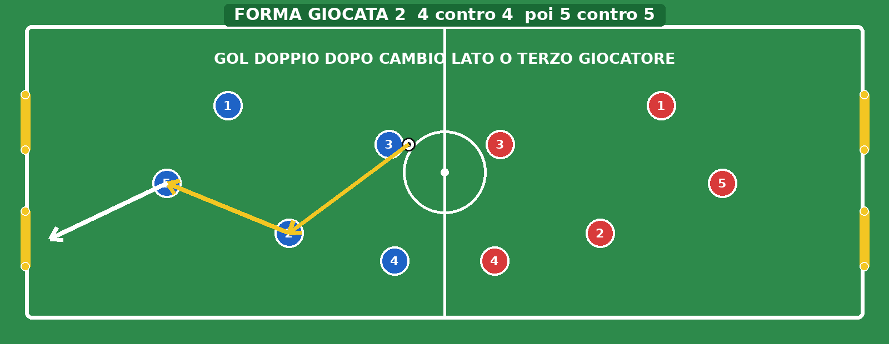
OBIETTIVO Trasferire ampiezza, profondita, sostegno e reazione alla perdita. | ORGANIZZAZIONE Due porticine per lato. Iniziare 4 contro 4 e inserire un giocatore per squadra.
REGOLE Gol normale; gol doppio dopo cambio lato o combinazione con il terzo giocatore. | INDICAZIONI Dopo perdita, cinque secondi per recuperare o rientrare compatti. Progressione: Passare a 5 contro 5 e ridurre leggermente lo spazio negli ultimi minuti.
6 Partita libera e feedback 18:50 - 19:00
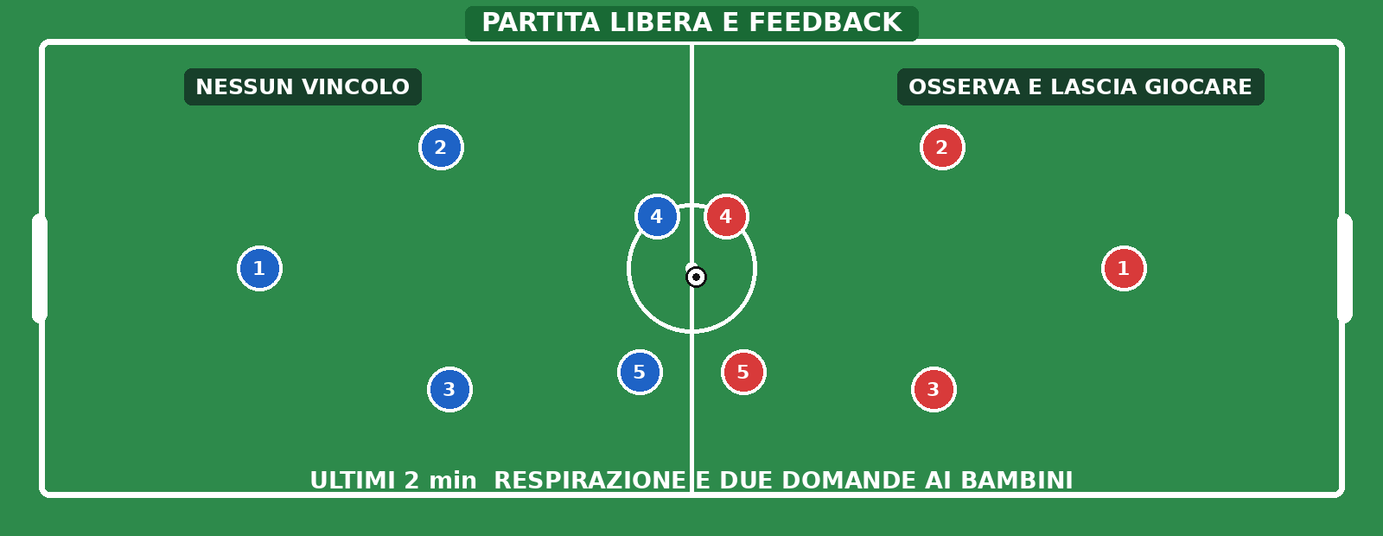
OBIETTIVO Osservare se i principi emergono senza vincoli imposti dall allenatore. | ORGANIZZAZIONE Partita 5 contro 5 o 6 contro 6, dimensioni adattate ai presenti.
REGOLE Nessun vincolo. Palloni pronti ai lati per mantenere continuita. | INDICAZIONI Intervenire solo tra le azioni. Rinforzare una scelta corretta e concreta. Progressione: Ultimi due minuti respirazione, mobilita leggera e confronto in cerchio.

AC BELLINZONA U10 BASE
VERIFICA FINALE
Domande finali ai giocatori
• Che cosa hai guardato prima di ricevere il pallone?
• Quando hai scelto di cambiare lato?
• Come hai aiutato il compagno dopo aver passato la palla?
Note allenatori
________________________________________________________________________________
________________________________________________________________________________
________________________________________________________________________________
________________________________________________________________________________
________________________________________________________________________________

